Ciclo Superior en Desarrollo de Aplicaciones Multiplataforma

Bases de Datos

Examen 1er Trimestre - 14/12/2020

Para cada ejercicio se pide:  
  
- Modelo entidad-relación extendido a nivel conceptual.  
- Grafo relacional, indicando reglas de integridad referencial que sean relevantes (cualquier regla no explicitada se entenderá que toma por defecto el valor RESTRICT). Los identificadores alternativos (UNIQUE) se indicarán en negrita (ordenador) o con subrayado discontinuo (en papel).  
- Cualquier asunción tomada para resolver cualquier cosa no concretada, debe especificarse.  
- De haber especificaciones que no puedan ser modeladas, deben indicarse.

Criterios a valorar:

- El modelo permite registrar cualquier casuística demandada.  
- El modelo restringe casos no deseados.  
- Se evitan redundancias de información innecesarias.  
- Se indican las decisiones de diseño tomadas.  
- Se identifican las especificaciones que no puedan ser indicadas en el modelo.  
- Claridad y legibilidad de las soluciones.

**Ejercicio 1:**

Se quiere diseñar una bbdd para una empresa.  La empresa se organiza en departamentos, identificados por un número de departamento y de los que se almacenará un nombre, la prima de sueldo que reciben los empleados de ese departamento y la fecha en la que ese departamento empezó a trabajar.

En cada departamento trabajan varios empleados, de los que se almacenará su nif, nombre, dirección, número de la seguridad social, salario, sexo, y fecha de nacimiento. Algunos empleados están a cargo de otros, en calidad de supervisores (pero un empleado nunca tiene más de un supervisor). Además, algunos empleados son directores de algún departamento. Los departamentos necesitan tener siempre un director, y si uno es despedido, será necesario designar a otro inmediatamente. Sin embargo, un empleado puede seguir trabajando sin ningún supervisor asignado hasta que el director pueda realizar una reestructuración.

La empresa cuenta con varias sedes, de las que es necesario almacenar su superficie, dirección, teléfonos, localidad, provincia (la empresa tiene sedes en las 4 provincias gallegas). Cada sede puede tener representación de uno o varios departamentos.

Se llevará un registro de los proyectos que coordina cada departamento. Sin embargo, en cada proyecto estarán involucrados empleados no solo del departamento coordinador. Es necesario registrar la fecha en la que cada empleado se incorpora al proyecto y en qué fecha lo deja y el número de horas semanales que tiene dedicadas a este proyecto. De este modo se podrá realizar el seguimiento de la carga de trabajo de cada empleado, gestionando avisos en caso de un que empleado tenga asignadas más horas de las permitidas por ley.  
  
La empresa trabaja con una fundación en un programa social que realiza estudios sobre la conciliación familiar de los empleados, para lo cual es necesario registrar a los familiares en primer grado (hijos, padres, cónyuge) de aquellos empleados que autoricen su participación. De cada familiar será necesario almacenar su nif, nombre, sexo, fecha de nacimiento y el parentesco que lo relaciona con el empleado.

**Solución:**

[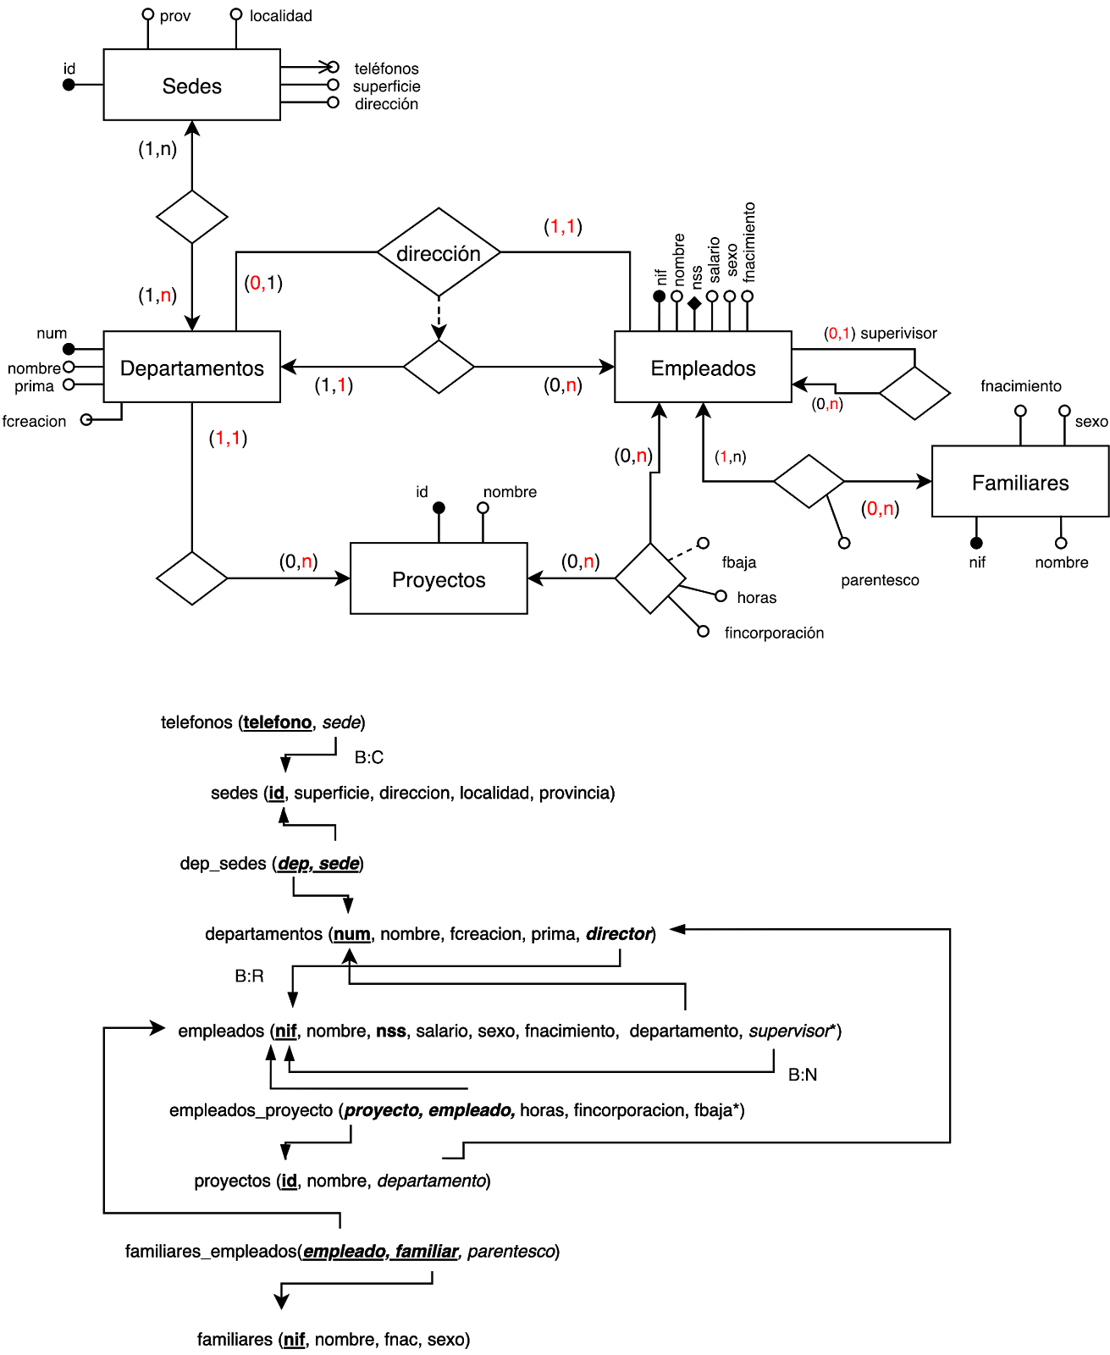](https://app.diagrams.net/?page-id=V3AiEx6sdOPCgoaKYMcm&scale=auto#G1ocHmV24qmkYEH26tXkPRJf0XC23_tx8s)

Variaciones válidas:  
- Generalización total con solapamiento entre empleados y familiares (sería más correcto ya que permitiría normalizar para no duplicar información en casos de empleados que son al mismo tiempo familiares).  
- Almacenar en qué sede está cada empleado (sería añadir la correspondiente interrelación binaria; en cuyo caso podría eliminarse la que hay entre departamento y sedes ya que sería redundante).  
- Considerar cualquiera de los siguientes atributos como entidades: provincias, localidades.

**Ejercicio 2:**

Queremos diseñar una base de datos para la gestión de la Formación en Centros de Trabajo (FCT) de los institutos en los que se imparten ciclos de Formación Profesional. Será utilizada a través de una aplicación web.

La base de datos almacenará todos los institutos de Galicia, de los que se almacenará su nombre, la localidad en la que se encuentran, su dirección y su teléfono. También se almacenarán los ciclos formativos ofrecidos en cada centro y en qué régimen se ofertan (ordinario, adultos o ambos). Los ciclos formativos están definidos por la consellería de educación con un código y un nombre; cada uno es de un determinado grado (básico, medio o superior) y se agrupan en familias profesionales. La información relativa a institutos y ciclos será introducida por el administrador de la base de datos (DBA).

Los usuarios de la aplicación podrán ser: alumnos, tutores de ciclo del centro de estudios, y tutores de empresa. Los usuarios estarán identificados por su correo, que será el usuario de la aplicación, será necesario almacenar su nombre, nif y teléfono de contacto.

Se implementarán los casos de uso para los tutores de ciclo, que serán los siguientes:

* Autorregistro. En el formulario de registro será requisito el centro de estudios en el que trabaja el tutor, así como seleccionar, de entre los que se imparten en su centro, el ciclo (o los ciclos, si lo fuese de más de uno) del que es tutor. No es necesario contemplar el proceso de validación de esta cuenta.
* Dar de alta a los alumnos que le sean asignados (un alumno solo tiene un tutor de centro). De los alumnos es necesario almacenar además su fecha de nacimiento.
* Registrar empresas. De las empresas querremos saber su CIF y su nombre comercial.
* Registrar centros de trabajo, de los que habrá que saber su localización y la empresa a la que pertenecen (todo centro de trabajo registrado pertenece a una empresa). Una empresa puede tener varios centros de trabajo.
* Dar de alta tutores de empresa (en cuyo registro se indicará la empresa a la que pertenecen). Los tutores de empresa no están vinculados a un centro de trabajo en concreto.
* Asignar un centro de trabajo a un alumno registrado. Los alumnos estarán asignados solo a un único centro de trabajo.
* Asignar a cada alumno un tutor en la empresa (cada alumno tendrá solo uno, pero un tutor de empresa puede tener a varios tutorizados, al igual que sucede con los tutores de ciclo).
* Registrar la fecha en las que cada alumno inicia las prácticas y en la que las termina, así como si al terminarlas fue calificado como apto o como no apto.

Los alumnos y los tutores de centro solo realizarán consultas sobre la información almacenada por el tutor de ciclo.

**Solución:**

[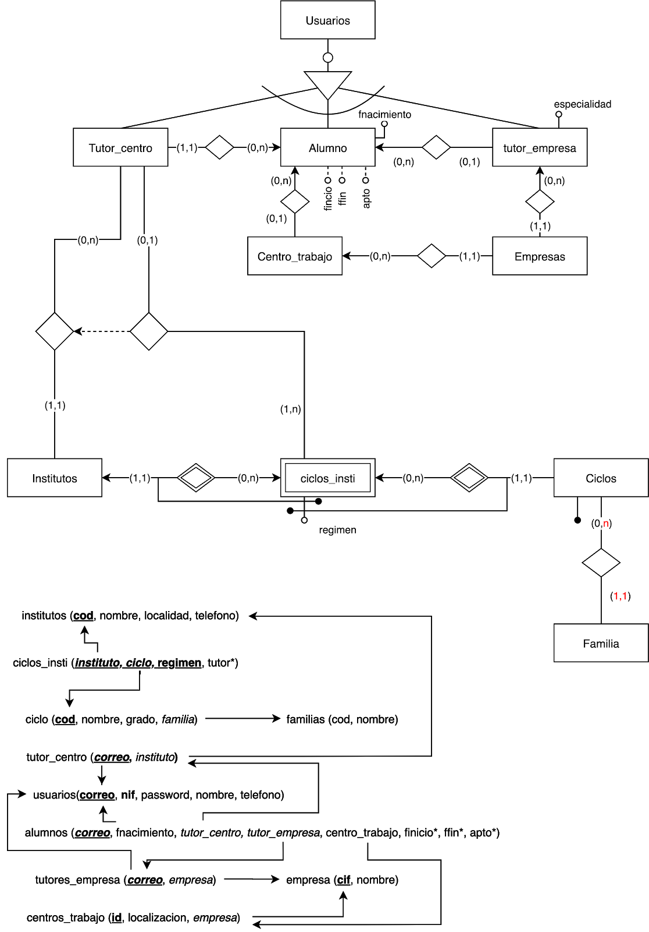](https://app.diagrams.net/?page-id=Gdc3lhSAZd5tFijcYej8&scale=auto#G1GneYy4vtB6b_Rqlr5LWiJP8NyvU3gEeK)

Variaciones:

- Aunque no se pide explícitamente, tendría sentido añadir una interrelación entre alumno y ciclos_insti, indicando en qué ciclo está matriculado el alumno ya que, al poder un tutor serlo de más de un ciclo, no podemos saber en ese caso el ciclo del alumno.  
- Familia podría ser simplemente un atributo.